新 书 推 荐

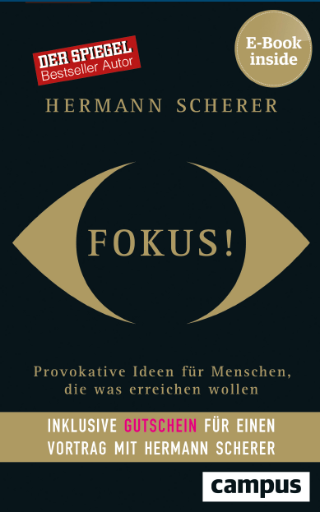
中文书名：《聚焦！助力追求成功人士的新观念》
英文书名：Focus! : Provocative Ideas for People Who Want to Accomplish Something
德文书名：Fokus!
作 者：Hermann Scherer
出 版 社：Campus Verlag GmbH
代理公司：ANA/ Susan Xia
页 数：296页
出版时间：2016年8月
代理地区：中国大陆、台湾
审读资料：电子稿
类 型：励志

内容简介：
谢勒曼·谢勒的最新畅销书！
每个人都仅有一次生命，我们如何好好珍惜，把生命过得有价值？这本书中，畅销书作者谢勒曼·谢勒对此问题给出了诚恳的回答。我们只是让生命发生，在绝大多数的时候，我们只是被外在的影响决定着，活得不满意。但不一定要以这种方式过活。谢勒曼将生命的意义揭示给我们看，并且告知我们改善生命状况的路径：
- 如何能从大处着眼
- 如何能战胜自己设定的局限
- 如何能成为自发的生命个体
谢勒曼·谢勒用巧妙的方式揭示出麻烦、焦虑、被打破的承诺和自卑等生命难题，但他懂得如何将这些生命难题消解，转变为解决麻烦、勇气、自我肯定、自由和无限制的快乐等人生的积极面。
• 《明镜》畅销书作者最有趣的礼品书
• 除了谢勒曼·谢勒，没人能再这么深度地为你剖析自己的人生
作者简介：


谢勒曼·谢勒（Hermann Scherer）是一位商业专家和受欢迎的演讲者，曾给超过百万的人做过3000多次讲座。他已出版50多本书籍，并被翻译成18种语言，在若干所欧洲大学做过讲座。

谢谢您的阅读！
请将反馈信息发至：夏蕊（Susan Xia）
安德鲁·纳伯格联合国际有限公司北京代表处
北京市海淀区中关村大街甲59号中国人民大学文化大厦1705室
邮编：100872
电话：010-82504406
传真：010-82504200
Email：susan@nurnberg.com.cn
网址：http://www.nurnberg.com.cn
微博：http://weibo.com/nurnberg
豆瓣小站：http://site.douban.com/110577/

